IFPR – INSTITUTO FEDERAL DO PARANÁ
CAMPUS UMUARAMA

CURSO TÉCNICO EM INFORMÁTICA
INTEGRADO AO ENSINO MÉDIO

ROTEIRO RELATÓRIO TÉCNICO
PROJETO INTEGRADOR

<<NOME DO PROJETO>>

Jhimy Kenedy Souza Ferrari

Umuarama
2023

Jhimy Kenedy Souza Ferrari

ROTEIRO RELATÓRIO TÉCNICO
PROJETO INTEGRADOR
<<NOME DO PROJETO>>

Relatório técnico apresentado no componente curricular de Projeto Integrador, do 4º ano do Curso Técnico em Informática Integrado ao Ensino Médio, sob a orientação da professora Elaine Augusto Praça.

Umuarama
2023

DEDICATÓRIA

Ex de texto. Dedico este trabalho à minha família, amigos e todos os colegas de classe e professores que me auxiliaram no desenvolvimento do mesmo.

AGRADECIMENTOS

Ex de texto Agradeço a Deus.

Agradeço aos docentes que auxiliaram nos estudos, especialmente à professora x

Agradeço a minha família que de maneira compreensiva passou pela minha ausência em muitos momentos de dedicação aos estudos...

RESUMO

Após concluir seu trabalho, você escreverá o resumo sobre ele. O resumo é escrito todo em um único parágrafo, sem quebra de linha. (Ver normas ABNT)

ABSTRACT

É a tradução do seu resumo para o inglês. (Ver normas ABNT)

LISTA DE ILUSTRAÇÕES

Colocar aqui a lista de ilustrações na ordem em que elas aparecem no seu trabalho

LISTA DE SIGLAS

Colocar aqui a lista de siglas na ordem alfabética, colocando a sigla e seu significado
E/S: Entrada e saída

SUMÁRIO

Índice
1 ESPECIFICAÇÃO DE REQUISITOS 10
1.1 IDENTIFICAÇÃO DO SISTEMA 10
1.2 OBJETIVOS DO SISTEMA 10
1.3 DOCUMENTO DE REQUISITOS DO SISTEMA 10
1.3.1 Situação Atual 10
1.3.2 Requisitos Funcionais 10
1.3.3 Requisitos Não Funcionais 10
2 DESCRIÇÃO/MODELAGEM DE DADOS DO SISTEMA 11
2.1 DIAGRAMA GERAL DO SISTEMA 11
2.2 DIAGRAMA DE CASOS DE USO 11
2.3 DIAGRAMA DE CLASSES 11
3 MAPEAMENTO OBJETO-RELACIONAL 12
3.1 DIAGRAMA DO MODELO RELACIONAL 12
4 REGRAS DE NEGÓCIO 13
5 INTERFACE COM O USUÁRIO 14
5.1 INTERFACE DE VÍDEO 14
5.2 INTERFACE IMPRESSA 14
6 IMPLEMENTAÇÃO DO SISTEMA 15
REFERÊNCIAS 16

1 ESPECIFICAÇÃO DE REQUISITOS

Segundo FULANO (ano, página), a especificação de requisitos de software é... continue escrevendo aqui o conceito que vc achou no livro/artigo....

1.1 IDENTIFICAÇÃO DO SISTEMA

(Dar um nome para o sistema e escrever o ramo – por ex:
SISVET – Sistema para Gerenciamento de Clínica Veterinária)

1.2 OBJETIVOS DO SISTEMA
A partir desse sistema uma empresa poderá ter controle de entrada e saida financeira, tanto no estoque quanto na questão financeira. Deste modo, agilizando processos comerciais, organizacional e estratégicos, trazendo todo um controle de vendas,compras, gastos e lucro

(Relacionar os objetivos gerais do sistema. Aqui pode ser aproveitado o texto que vocês fizeram na proposta do sistema) – utilize verbos no infinitivo. (procure exemplos de objetivos de sistema de software) – PODE SER escrito em forma de tópicos

1.3 DOCUMENTO DE REQUISITOS DO SISTEMA
Tomando como base Ian Sommerville(2011), é possível definir o documento de requisitos como o lugar onde é passado todas as especificações de requisitos de usuário e sistema, de forma clara, inequívoca, completa e consistentes para que os usuários que não tenham conhecimento técnicos detalhados possam compreender. Deste modo, não deve incluir detalhes da arquitetura ou projeto do sistema, especificando apenas comportamentos externos, com uso de linguagem natural, tabelas simples e diagramas intuitivos

1.3.1 Situação Atual
Atualmente há uma ausência de softwares de gestão empresarial que sejam intuitivos, práticos, modernos e baratos, sendo ou baseados em sistemas antigos (Ex: DOS) ou modernos e caros. Deste modo, empresas de pequeno e médio porte, acabam tendo uma carência enorme de funcionalidades nos sistemas oferecidos, aumentando o trabalho manual que muito bem poderia ser automatizado

Contextualize o seu trabalho no mundo real. Faça pesquisas sobre o tema do seu trabalho. Por ex, se for desenvolver um site para venda de produtos infantis, pesquise como está o mercado desse ramo de atividade, que empresas de destaque nacional/internacional podem ser citadas, como está essa área na sua cidade/região, se há software/app/site já disponível para este tipo de empresa, etc)… E depois….

Descrever a situação atual do sistema que será desenvolvido (se o que tem hoje é um sistema manual, se já há um sistema que se encontra defasado e necessita de atualização, ou se usa por ex planilhas e arquivos do word para guardar os dados, etc…) Se for um caso real, descreva a situação real. Se for um caso hipotético, escreva uma “história” para ilustrar a situação. Escreva quanto tempo a empresa está no mercado, onde ela está instalada (cidade), quem são os proprietários, etc.

1.3.2 Requisitos Funcionais
Segundo Ian Sommerville (2011) requisitos funcionais são informações de como o sistema deve se comportar na E/S de dados e de serviços que o sistema deve fornecer. Deste modo, os requisitos variam de acordo com o sistema que será desenvolvido

Segundo FULANO (ano, página), os requisitos funcionais.... continue escrevendo aqui o conceito que vc achou no livro/artigo....

Para todos os módulos do sistema, serão necessárias as seguintes funções/métodos:
● CADASTRAR – possibilita a inserção de um novo cadastro no sistema verificando não duplicidade
● SALVAR – insere o novo registro do cadastro no banco de dados
● ALTERAR – possibilita alteração de dados já cadastrados no sistema
● CANCELAR – cancela a edição de um cadastro atual
● EXCLUIR – exclui um cadastro do sistema, desde que este não tenha nenhum relacionamento
● PESQUISAR – busca um cadastro existente no sistema e mostra os dados na tela
Para organizar e sistematizar os requisitos do sistema, serão necessários cadastros, movimentações e relatórios.
Adotaremos a legenda abaixo para organizar os atributos dos cadastros e movimentações:
@ atributo inserido automaticamente pelo sistema
# atributo validado ou verificado
* atributo obrigatório (não pode ser nulo)
** atributo calculado

e aqui abaixo, descreva os requisitos funcionais, dividindo-os em cadastros, movimentações e relatórios. Não esqueça de colocar os atributos e identificá-los com a legenda (@ # * **)

CADASTROS

Pagamento:ID_Status, @Cod,*desnome

Marca:*ID_Status,@Cod,*desnome

Categoria:*ID_Status, @Cod,*desnome

Linha de Venda:*ID_Status,@Cod, *desnome

Fornecedor:*ID_Status, @Cod, *desrazaosocial, *desnomefantasia, *#cep, *#cnpj/cpf, *nrfone, *nrlocal, deslocal

Vendedor:*ID_Status,@Cod, *desnome, #rg, #cpf, *nrfone, *dtnascimento, *deslocal, #cep, *nrlocal, *dtcontratacao, dtdemissao

Cliente: *ID_Status,ID Linha de Venda, @Cod, *desrazaosocial, *desnomefantasia, *#cpf/cnpj, *cep, *deslocal, *nrlocal, #ie,tipo de pessoa

Produto: *ID_Status,ID_Marca,ID_Categoria, @Cod, *desnome, *vlcompra, *vlvenda1, *vlvenda2, *vlvenda3, **cmvenda1, **cmvenda2, **cmvenda3,**mglucro1, **mglucro2, **mglucro3, #qtestoque,,

…

MOVIMENTAÇÕES
1-Venda: *ID_Status,*ID_Cliente,*ID_Vendedor, *ID_Pagamento, @Cod, **vltotal, @dt, desconto
Itens de Venda: ID_Produto, ID_Venda, @desnome, qtd, *vlvenda, desconto, **vlunitario, **vltotal

2-Compra:*ID_Status, ID Fornecedor,*ID_Pagamento, @Cod, **vltotal, @dt
Itens de compra: ID Produto,ID_Compra, @desnome, qtd, @valor unitário, **valor total

3-Controle estoque:ID_Status, @Cod, @data
Itens de Controle de estoque: ID_Produto, ID_Controleestoque, @desnome, *qtd

…

RELATÓRIOS
1-Relatório de vendas por linha
2-Relatório de venda por Vendedor
3-Relatório de Estoque de Produtos
4-Relatório de venda por Cliente
5- Relatório de Venda de produto por intervalo de datas

...

1.3.3 Requisitos Não Funcionais
De acordo com Ian Sommerville (2011) os requisitos não funcionais não estão diretamente ligados com os serviços específicos entregues a um usuário, mas podem estar relacionados às propriedades emergentes do sistema, como confiabilidade, tempo de resposta e ocupação de área. Uma alternativa a isso seria os requisitos que definem restrições sobre a programação do sistema, como as capacidades de entrada e saída ou as representações de dados usadas nas interfaces com outros sistemas.

2 DESCRIÇÃO/MODELAGEM DE DADOS DO SISTEMA

O software utilizado para a modelagem é o ASTAH.

2.1 DIAGRAMA GERAL DO SISTEMA

O diagrama geral do sistema denota os módulos que o produto de software irá ter.
Geralmente dividido em cadastros, movimentações e relatórios, pois assim facilita a visualização e o entendimento das funcionalidades do sistema.
Neste diagrama os stakeholders, ou seja, os envolvidos (tanto cliente, usuário, desenvolvedores) poderão ter uma noção da estrutura do produto que será desenvolvido.

Postar aqui a imagem do seu diagrama geral feito no PowerPoint ou em outra ferramenta parecida

2.2 DIAGRAMA DE CASOS DE USO

De acordo com Ian Sommerville (2011) os de caso de uso são uma técnica de identificação de atores envolvidos em uma interação de sistema por meio de um diagrama de alto nível, isso é, está mais próximo da linguagem humana do que da linguagem de máquina, tornando fácil seu entendimento até para aqueles que não tem conhecimento avançado na área
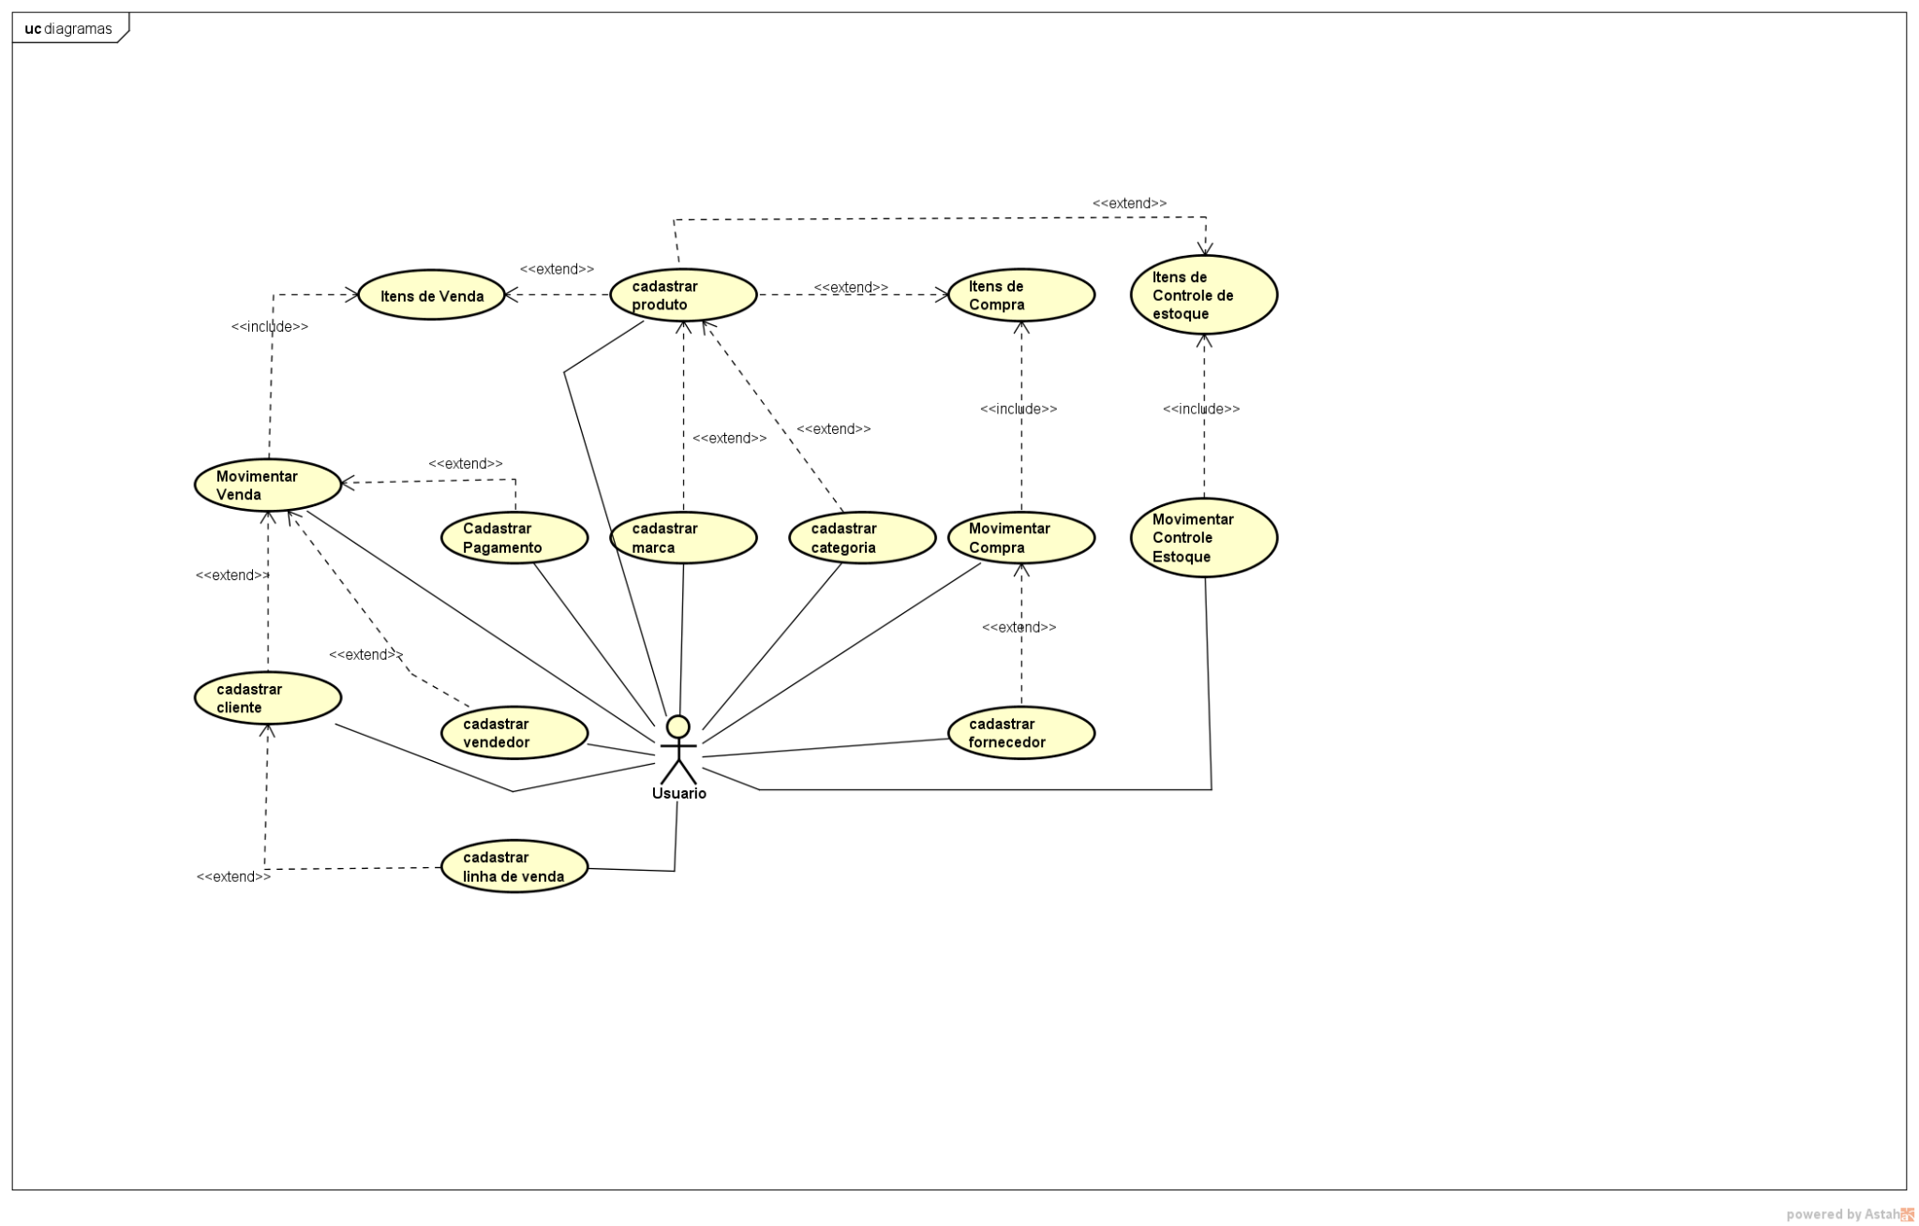

2.3 DIAGRAMA DE CLASSES

Segundo Ian Sommerville (2011), o diagrama de classe são usados no desenvolvimento de um modelo de sistema orientado a objetos para informar as classes de sistema e o relacionamento que uma envolve com a outra, deste modo é possível passar as informações quanto às necessidades de cada tabela do sistema

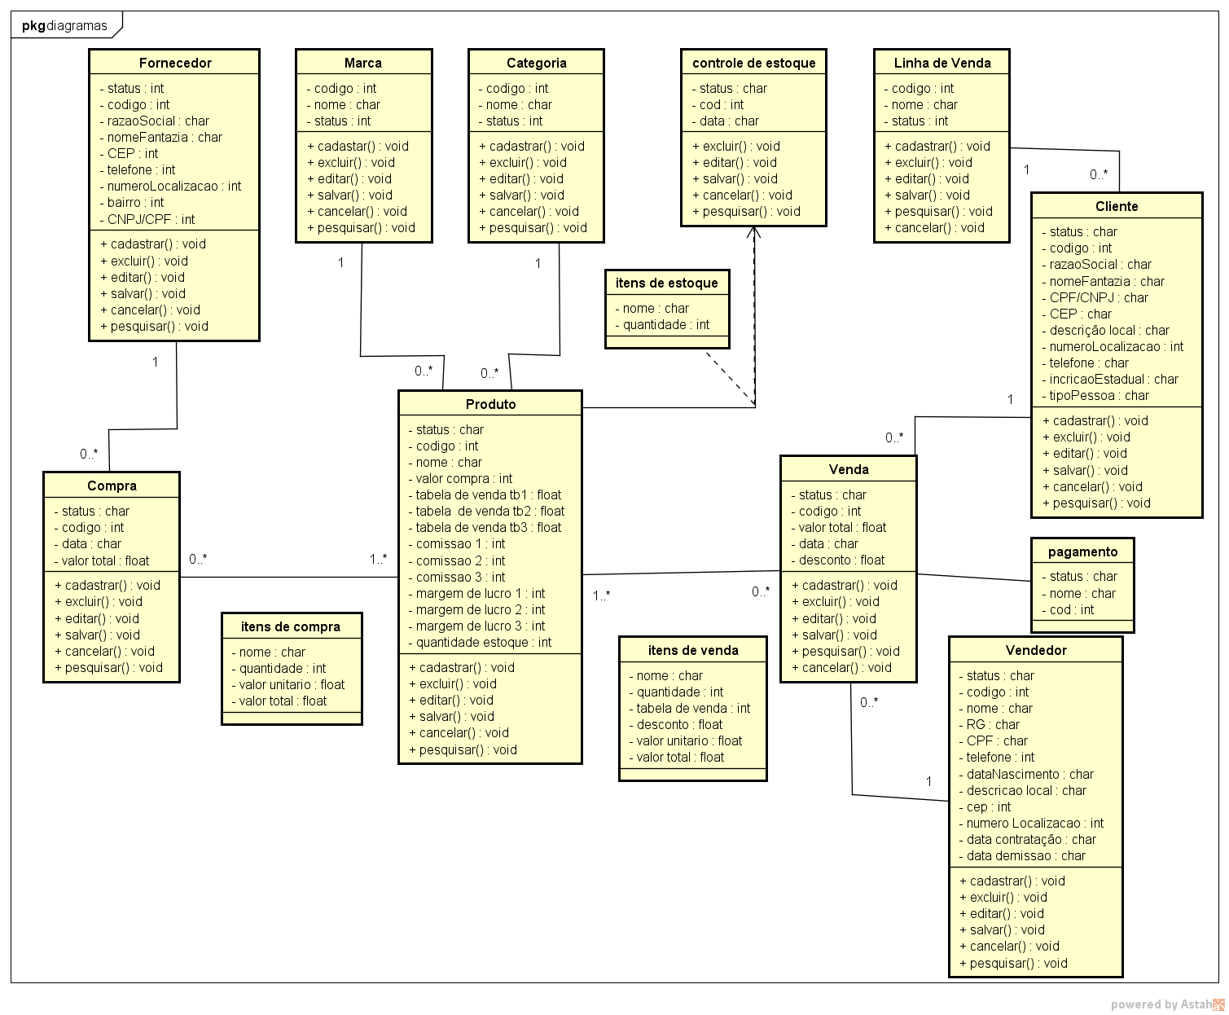

3 MAPEAMENTO OBJETO-RELACIONAL

3.1 DIAGRAMA DO MODELO RELACIONAL

Segundo FULANO (ano, página), o diagrama do modelo relacioanal.... continue escrevendo aqui o conceito que vc achou no livro.... e abaixo, poste a imagem do seu diagrama feito no WORKBENCH!!! FAZER A REFERÊNCIA / CITAÇÃO CORRETAMENTE – NORMAS DA ABNT. Explicar o que é o Diagrama do Modelo Relacional – para que ele serve. Colocar o desenho do seu Diagrama do Modelo Relacional, sendo que nesse diagrama devem ser representadas as tabelas com seus atributos, os tipos dos atributos, a identificação da chave primária, a identificação da chave estrangeira e a cardinalidade do modelo.)

Postar aqui a imagem do seu diagrama do modelo relacional feito no WORKBENCH ou em outra ferramenta parecida

4 REGRAS DE NEGÓCIO
Segundo Roger S. Pressman (2011), para clarear o contexto do negócio onde está inserido o sistema a ser desenvolvido, é criado o Modelo de Negócio, onde são documentados os conceitos pertinentes ao negócio. Este documento será refinado posteriormente à medida que os casos de uso forem sendo detalhados. O modelo de negócio é um documento que poderá ou não ser criado, dependendo se as características e os requisitos do negócio são conhecidos pela equipe do projeto. Seu objetivo é documentar os processos de negócio e capturar a relação entre os conceitos, assim como a estrutura das informações contidas nos conceitos.

-Todo novo cadastro, independente de qual seja, terá por padrão o status “Ativo”
-Toda movimentação, independente de qual seja, terá por padrão o status “Faturado”
-O acesso a “Movimentar Controle de Estoque” será restrito
-Apesar do “Cliente” ter uma “Linha de Venda” pré definida, na Venda, será possível alterar a linha do Cliente naquele pedido específico, não tendo alterações na tabela tbCliente

Segundo FULANO (ano, página), regras de negócios são.... continue escrevendo aqui o conceito que vc achou no livro/artigo.... e abaixo, descreva regras de negócio para seu sistema. Um exemplo de regra de negócio para um hotel, podemos elencar:

- O hóspede cuja idade seja menor de 18 anos, deverá atrelado a um cadastro de um responsável;
- Os quartos não poderão hospedar excedendo a capacidade máxima, ou seja, cada hóspede deverá dormir em
um lugar (não poderão dormir 3 em uma cama de casal, ou 2 em uma cama de solteiro, etc);
- O recebimento da estadia deverá ser feito no fechamento da hospedagem no balcão da recepção;
- O consumo do frigobar também deverá ser recebido no fechamento da hospedagem, podendo o hóspede
quitar as despesas de consumo diariamente;
- As reservas feitas por telefone, poderão ser canceladas com até 2 dias de antecedência sem custo, após este
prazo será cobrado valor acordado entre as partes;
- A contabilidade das diárias deverá ser executada das 12h às 10h (ou seja, checkin às 12h e checkout às 10h
do dia posterior, podendo ter 1h de tolerância;
- Hóspedes que porventura não quitem dívidas no hotel, ficarão desativados do sistema, sendo assim, não
poderão se hospedar no hotel até que seja efetuado o recebimento da dívida no balcão do hotel.

5 INTERFACE COM O USUÁRIO

A interface do sistema é o meio pelo qual o usuário terá contato ao sistema, logo é parte extremamente importante do sistema, devendo ser algo confortável, prático e intuitivo. Segundo Ethan Watrall e Jeff Siarto(2009) as fontes de texto sem serifa são mais apropriadas ao meio digital por serem mais simples de representar em telas, assim permitindo uma leitura mais rápida para o leitor; quanto às cores é indicado uso de cores contrastantes para assim possibilitar o uso do aplicação web sem desconforto visual.

5.1 INTERFACE DE VÍDEO

(Colocar as telas do sistema, de preferência na ordem em que aparecem no diagrama geral do sistema, dos cadastros e filtros dos relatórios)

5.2 INTERFACE IMPRESSA

(Para cada relatório colocar o lay-out do mesmo. O lay-out pode ser elaborado no editor de texto.)

6 IMPLEMENTAÇÃO DO SISTEMA
Php
(Descrever como o sistema será implementado: IDE, frameworks, plataformas, linguagem e banco de dados que serão usados)

REFERÊNCIAS
Sommerville, Ian. Engenharia de Software.São Paulo :Pearson Universidades, 2011
Watrall, Ethan, Siarto, Jeff. Use a Cabeça!:Web Design:São Paulo: Alta Books, 2009

Listar aqui todos os livros, sites, artigos, normas que vc utilizou durante todo o desenvolvimento do seu trabalho. (Ver normas ABNT para relacionar as referências)

